Актуальность.
«Ум ребёнка находится на кончиках его пальцев».
В.А. Сухомлинский
Самой актуальной проблемой на сегодняшний день является сохранение и укрепление здоровья детей. Здоровье рассматривается как полное физическое, психическое и социальное благополучие, как гармоничное состояние организма, которое позволяет человеку быть активным в своей жизни, добиваться успехов в различной деятельности. Для достижения гармонии с природой, самим собой необходимо учиться заботиться о своем здоровье с детства. Именно в этом возрасте необходимо развивать все психические процессы, в том числе и речь ребёнка.
О том, что движения пальцев тесно связаны с речью, было известно давно. Талантливые люди из народа бессознательно понимали это. Играя с маленькими, еще не говорящими детьми, сопровождали слова песни, игры движениями пальцев ребенка, отсюда появились известные всем “Ладушки”, “Сорока-ворона” и др.
Исследованиями ученых (М.М. Кольцова, Е.Н. Исенина, Л.В. Антакова-Фомина) была подтверждена связь речевого развития ребёнка и мелкой моторики рук. Все ученые, изучавшие психику детей, подтверждают факт, что тренировка тонких движений пальцев рук является стимулирующей для развития речи детей и оказывают большое влияние на развитие головного мозга.
Систематические упражнения по тренировке движений пальцев, по мнению М.М. Кольцовой, являются «мощным средством» повышения работоспособности головного мозга. Обычно ребенок, имеющий высокий уровень развития мелкой моторики, умеет логически рассуждать, у него достаточно развиты память, внимание, связная речь. Понимание педагогами и родителями значимости и сущности мелкой моторики рук помогут развить речь ребёнка, оградят его от дополнительных трудностей обучения.
Статистика свидетельствует, что в последние десятилетия число детей, имеющих речевые нарушения, значительно увеличилось. Если во второй половине XX века было около 17% детей с проблемами в речевом развитии, то в конце XX начале XXI века их стало 55,5% (данные М.Е. Хватцева). Что же делать? Как помочь нашим детям?
Пальчиковая гимнастика способствует развитию речевых центров коры головного мозга. Методика и смысл пальчиковой гимнастики заключается в том, что нервные окончания рук воздействуют на мозг ребёнка и мозговая деятельность активизируется. Другими словами, формирование речи ребёнка совершается под влиянием импульсов идущих от рук.
Занятия пальчиковой гимнастикой помогут ребенку научиться быть настоящим хозяином своих пальчиков, совершать сложные манипуляции с предметами, а значит, подняться еще на одну ступеньку крутой лестницы, ведущей к вершинам знаний и умений.
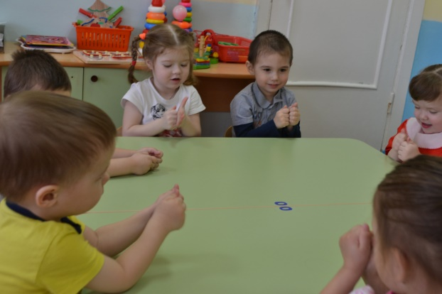

Что же происходит, когда ребёнок занимается пальчиковой гимнастикой?
- Выполнение упражнений индуктивно приводит к возбуждению в речевых центрах головного мозга и стимулирует развитие речи.

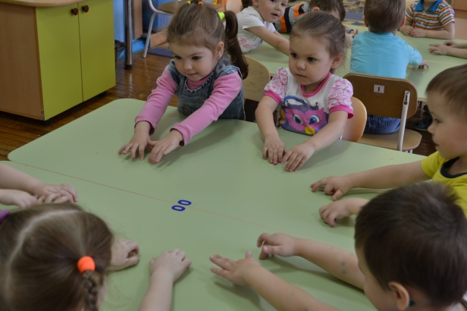
2. Игры с пальчиками создают благоприятный эмоциональный фон, развивают умение подражать взрослому, учат понимать смысл речи. Повышают речевую активность ребёнка.
3. Если ребёнок будет выполнять упражнения, сопровождая их стихотворными строчками, то его речь станет более чёткой. Ритмичной, яркой.
4. Ребёнок учится запоминать определённые положения рук и последовательность движений.
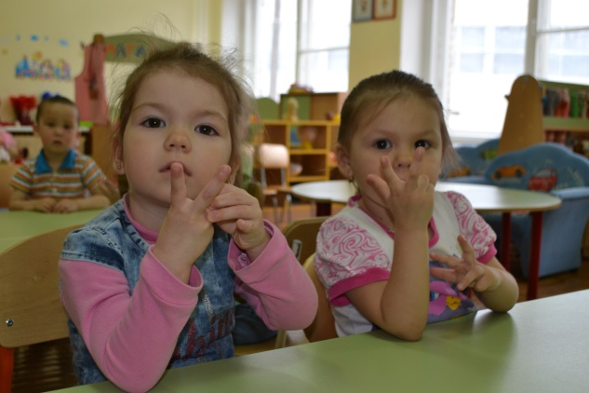

5. Овладев многими упражнениями, он сможет «рассказывать руками» целые истории.
6. В результате пальчиковых упражнений кисти рук и пальцы приобретут силу, хорошую подвижность, а это в дальнейшем облегчит овладение навыком письма.

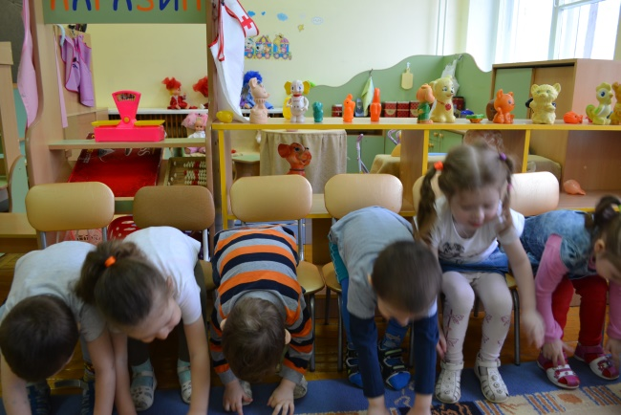

Итак, речь ребёнка совершенствуется под влиянием импульсов от рук, точнее от – пальцев. Ребёнок, имеющий высокий уровень развития мелкой моторики, умеет логически рассуждать, у него достаточно развиты такие психические функции, речь.
Актуальность данной проблемы очевидна на сегодняшний день и заключается в том, что многие современные концепции дошкольного образования признают незаменимое влияние пальчиковых игр на речевое развитие ребёнка, а также проблема вызвана недостаточным просвещением родителей в данном вопросе.
На разработку проекта повлияла необходимость ориентировать родителей на правильный выбор пальчиковой гимнастики для детей взаимодействие с ребёнком в процессе этих упражнений.

Длительность проекта: с сентября 2016г. по май 2017г.
- по характеру создаваемого проекта - игровой.
- по количеству создателей – парный.
- по количеству детей, вовлеченных в проект – групповой.
- по продолжительности – средней продолжительности
- по профилю знаний – монопроект.
- по уровню контактов – на уровне образовательного учреждения.

Цель проекта:
Развитие мелкой моторики рук детей младшего дошкольного возраста в процессе пальчиковых игр.

Задачи для педагога:
- показать способы и приёмы проведения пальчиковой гимнастики;
- познакомить с правилами проведения пальчиковой гимнастики;
- развивать речь детей, расширять словарный запас.

Задачи для детей:
- развивать мелкую моторику пальцев рук детей, речевые способности, учитывая возрастные и индивидуальные особенности ребёнка;

Задачи для родителей:
- учитывать опыт детей, приобретенный в детском саду;
- создавать в семье благоприятные условия для проведения пальчиковой гимнастики.

Участники проекта:
1. Воспитатель: Веренцова Альбина Петровна;
2. Дети;
3. Законные представители детей.

Предполагаемый результат:
Дети:
- проявляют интерес к пальчиковой гимнастике;
- увеличился словарный запас детей, речь детей стала более эмоциональной и выразительной.
- возросла речевая активность детей в различных видах деятельности;
- дети используют пальчиковую гимнастику в повседневной жизни;
- отзывы родителей и педагогов;
- у детей более развита мимика, моторика пальцев рук, внимание, память, воображение, речь.

Родители:
- родители стали единомышленниками с педагогами ДОУ по использованию пальчиковой гимнастики в работе с детьми;
- родители получили необходимые знания по данной теме, стали более информированными в вопросе проведения пальчиковой гимнастики с детьми дома;

Средства достижения поставленных задач:
- применение пальчиковой гимнастики во время досуга детей;
- использование пальчиковой гимнастики на занятиях, на прогулке и т.д.;
- информационные листы для родителей;
- разучивание стихов, потешек;
- использование атрибутов к пальчиковой гимнастике.

Методическая литература по данной теме:
- Шанина С. Е., Гаврилова А. М. «Играем пальчиками - развиваем речь» Москва, 2008.
- Навицкая О. П. «Ум на кончиках пальцев» Москва: «Сова», 2006;
- Данилова Л. «Пальчиковые игры» Москва: «Росмэн», 2008;
- Хвастовцев А. «Умные ручки» Новосибирск: «Сибирское издание», 2008;
- Драко М.В. Развивающие пальчиковые игры. Минск: «Попурри», 2009;
- Белая А. Е., Мирясова В. И., Пальчиковые игры для развития речи дошкольников. Москва: «Профиздат», 2001;
- Чурзина Н. О. Пальчиковые куклы. Москва: «Сова», 2007

Педагогические: пальчиковые игры, упражнения, пальчиковый и теневой театры, пальчиковые стихи, потешки, сказки.

Организация предметно-развивающей среды по мелкой моторике в группе.
Первое, с чем сталкивается ребёнок, попадая в группу – предметно-развивающая среда. В группе в свободном доступе должно находиться множество игр, пособий и игрушек по развитию мелкой моторики. Это разнообразные мозаики; конструкторы разной формы, размеров, фактуры; различные пособия по расстёгиванию и застёгиванию пуговиц; несколько вариантов шнуровки.
Очень эффективны для развития руки и пальцев разнообразные мячики: колючие, рифлёные, мягкие. Это прекрасные атрибуты для массажа и самомассажа.
Атрибуты , имеющиеся в группе:
• шаблоны (лекало) по лексическим темам для обведения, раскрашивания, штриховки;
• игрушки из «киндер-сюрпризов» для вытаскивания из сухого бассейна;
• прищепки бельевые для развития координации движений пальцев рук (солнышко, ежик, елочка и др.);
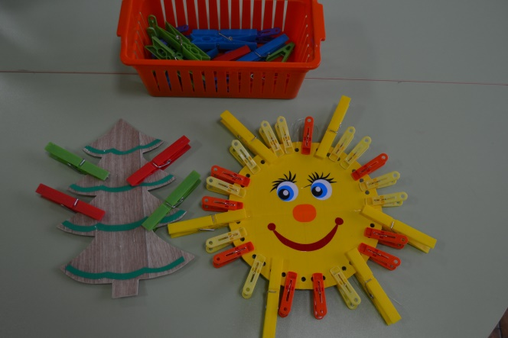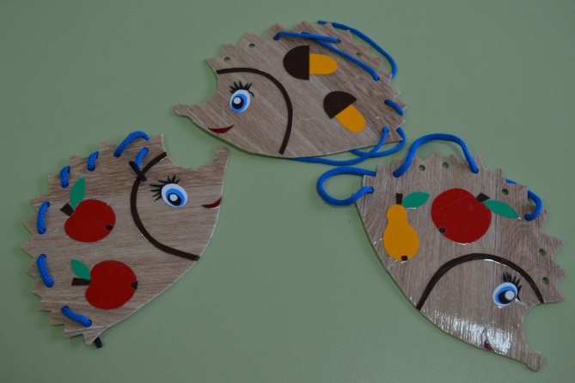
• клавиатура старого компьютера, кнопочного телефона для развития дифференцированных движений пальцев рук;
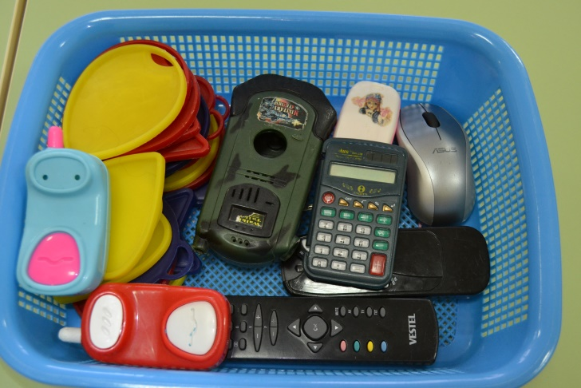
• сухие бассейны, наполненные фасолью или горохом, для самомассажа кистей;
• грецкие орехи и шишки, шарики для массажа;
• крупы разных сортов и нитки различного качества для выкладывания рисунков;
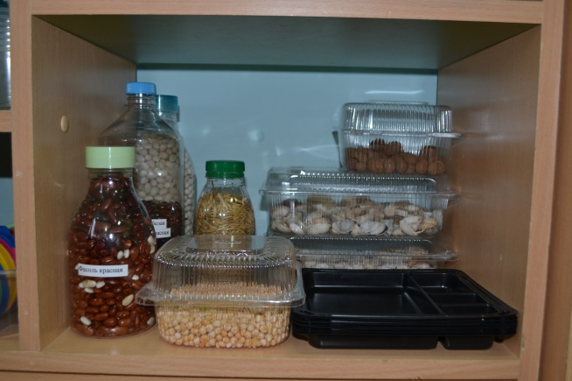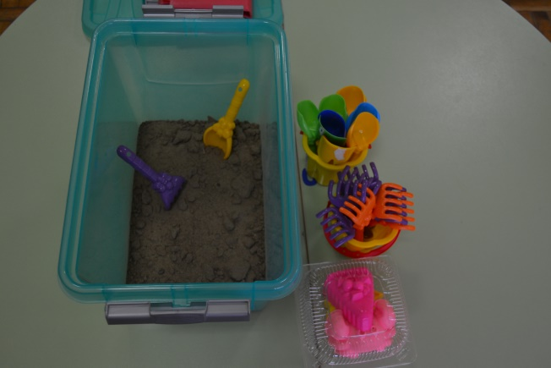
• сетки для раковины и разноцветные ленточки;
• «липучки» (картинки с липучкой на изнаночной стороне или магнитом);
• макароны и шнурки для нанизывания или готовые шнуровки.

Этапы проекта:
I. Подготовительный этап:
Определение педагогом темы, целей и задач, содержания проекта, прогнозирование результата;
Обсуждение с родителями проекта, выяснение возможностей, средств, необходимых для реализации проекта, определение содержания, длительности проекта и участия в нем родителей.
Изучение методической литературы по данной теме:
О. Н. Новицкая «Веселые пальчиковые игры» (Москва «Астрель», 2001 год);
С. Шанина «Играем пальчиками, развиваем речь» (Москва «Классик», 2008 год);
А. Хворостовцев «Умные ручки» (Новосибирск, 2008 г.)
Крупенчук О.И. Тренируем пальчики – развиваем речь – СПб.: Издательский дом «Литера»,2013г. и другая.
Подготовка наглядного материала:
- письменных консультаций, стендов информации, папок - передвижек;
- современных, многофункциональных игр для развития мелкой моторики рук «Бусы», «Цветная башенка» и др.
- оформление фотовыставок «Говорящие пальчики», «Пальчиковые сказки» и др.;
- выставки детских работ.

II. Основной этап реализации проекта:
1.Обучение родителей проведению пальчиковой гимнастики с ребенком;
2.Включение пальчиковой гимнастики в конспекты занятий, комплексы утренней гимнастики, в сценарии утренников, в утренние и вечерние отрезки времени.
3.Работа с родителями:
выставки игр и атрибутов по развитию мелкой моторики рук детей;
консультации «Речь и пальчики», «Как проводить с ребёнком пальчиковые игры», «Пальчиковые шаги»;
беседы с родителями «Дети и мелкая моторика рук»;
родительское собрание «Ладушки ладошки»;
дни общения (ответы воспитателя на интересующие родителей вопросы.
План мероприятий на 2016/2017г

Срок проведения | Мероприятия | Тема | Ответственный
Сентябрь | Родительское собрание | Тема: «Знакомство с проектом «Веселые пальчики»» | Воспитатель
Октябрь | Консультации для родителей | Тема: «Что такое мелкая моторика и как её развивать» | Воспитатель  Воспитатель
Ноябрь | Папка-передвижка | Тема: «Развитие мелкой моторики» | Воспитатель
Декабрь | Информационная папка для родителей | Тема: «Играем вместе» | Воспитатель
Январь | Круглый стол для родителей | «Умные пальчики - гимнастика для ума!» | Воспитатель
Февраль | Мастер - класс для родителей | Тема: «Веселые пальчики» | Воспитатель
Март | Открытое занятие для родителей | Тема «Весна красна» | Музыкальный  руководитель
Апрель | Консультация для родителей | Тема «Пальчиками играем – речь развиваем» | Воспитатель
Май | Итоговое родительское собрание | Тема: «Слово на ладошке» | Воспитатель

План мероприятий на 2017/2018г
Срок проведения | Мероприятия | Тема | Ответственный
Сентябрь | Родительское собрание | Тема: «Развитие мелкой моторики и координации движений рук в дошкольном возрасте» | Воспитатель
Октябрь | Консультации для родителей | Тема: «Пальчиковые игры – это развитая речь и здоровый ребенок» | Воспитатель  Воспитатель
Ноябрь | Презентация и папка-передвижка | Тема: «Игры для умной ладошки»» | Воспитатель
Декабрь | Информационная папка для родителей | Тема: «Как подготовить ребёнка к школе» | Воспитатель
Январь | Семинар – практикум для родителей | «Чтобы чётко говорить – надо с пальцами дружить». | Воспитатель
Февраль | Мастер - класс для родителей | Тема: Изготовление продуктов для игры «Магазин» из солёного теста. | Воспитатель
Март | Совместное развлечение с детьми и родителями | Тема: «Играем нашими пальчиками» | Музыкальный  руководитель  Воспитатель
Апрель | Беседы с родителями | Тема: «Наши достижения» | Воспитатель
Май | Итоговое родительское собрание | Тема: «Время подводить итоги» | Воспитатель

Рекомендации по проведению пальчиковых игр:
- перед игрой с ребенком необходимо обсудить ее содержание, сразу при этом отрабатывая необходимые жесты, комбинации пальцев, движения. Это не только позволит подготовить малыша к правильному выполнению упражнения, но и создаст необходимый эмоциональный настрой;
- выполнять упражнения следует вместе с ребенком, при этом демонстрируя собственную увлеченность игрой;
- при повторных проведениях игры дети нередко начинают производить текст частично (особенно начало и окончание фраз). Постепенно текст разучивается наизусть, дети произносят его целиком, соотнося слова с движением;
- выбрав два или три упражнения, постепенно заменяйте их новыми. Наиболее понравившиеся игры можете оставить в своем репертуаре и возвращаться к ним по желанию малыша;
- не ставьте перед ребенком несколько сложных задач сразу (к примеру, показывать движения и произносить текст). Объем внимания у детей ограничен, и невыполнимая задача может «отбить» интерес к игре;
- вначале дети испытывают затруднения в выполнении многих упражнений, поэтому отрабатываются движения постепенно и пассивно, с помощью взрослых;
- никогда не принуждайте. Попытайтесь разобраться в причинах отказа, если возможно, ликвидировать их (например, изменив задание) или поменяйте игру;
- стимулируйте подпевание детей, «не замечайте», если они поначалу делают что-то неправильно, поощряйте успехи.

План выполнения проекта
№ | Виды деятельности | Цели и задачи
1. | Изучение тематики, формулировка проблемы. | Стимулировать речевое развитие, психические  процессы через тренинг движения пальцев  рук детей.
2. | Изучение родителями методической литературы: Е. И. Чернова, Е. Ю. Тимофеева «Пальчиковые шаги» Санкт-Петербург Корона-Век 2007,  Л. Г. Брозаускас «Развиваем пальчики» Санкт-Петербург Издательский дом Литера 2008 | Приобщить родителей к чтению и приобретению  специальной литературы и тем самым убедиться  в эффективности ее применения.
3. | Составление перспективного плана проведения пальчиковых игр для педагогов и родителей. | Систематизировать использование пальчиковых игр  в работе с детьми, направленное на поиск  креативных путей повышения качества работы  на уровне современных дошкольных требований.
4. | Включение воспитателем пальчиковых игр в конспекты разных видов занятий, в утреннюю гимнастику, физминутки, в свободную деятельность детей. | Способствовать снятию напряжения рук и губ, снятию  умственной усталости, а также дать ощутить детям  радость телесного контакта.
5. | Консультации для родителей (индивидуальные и групповые) | Рассказать родителям о системе работы, ответить на  все интересующие их вопросы.
6. | Мастер-классы для родителей: | Обучить родителей правильному проведению дома  пальчиковых игр.
7. | Семинары-практикумы для родителей | Заинтересовать родителей актуальностью данной  темы, сделав их единомышленниками  в осуществлении данного проекта.
8. | Размещение в уголке для родителей папок-передвижек и мини консультаций на стенде информации. | Пополнить педагогические знания родителей  с помощью наглядной информации.
9. | Выставки для родителей дидактических игр и пособий по развитию мелкой моторики рук детей, литературы по данной теме. | Акцентировать внимание родителей на значимости  их помощи. Отметить успехи активных  родителей, занимающихся с детьми  пальчиковыми играми.
10. | Анализ проделанной работы по проекту «Время подводить итоги». с родителями. | Совместно с родителями выявить положительные  результаты проделанной работы, проанализировать  недостатки.
11. | Постановка новой проблемы: «Теневой театр». | Разработать план работы по развитию речи детей  посредством театральной деятельности.

III. Заключительный этап
Анализируя проделанную работу, можно сделать выводы:
1. Тема разработанного проекта выбрана с учетом возрастных особенностей детей младшего возраста, объема информации, которая может быть ими воспринята, что положительно повлияло на различные виды деятельности детей;
2. Отмечалась положительная реакция и эмоциональный отклик детей на знакомство с новыми видами пальчиковой гимнастики, дети проявляли желание и интерес играть в данные игры, с интересом и желанием выполняли упражнения на развитие мелкой моторики рук;
3. Возросла речевая активность детей, внимание стало более сосредоточенным, улучшилась память;
4. Считаем, что удалось достигнуть хороших результатов взаимодействия педагога с родителями. Родители принимали активное участие в реализации проекта, научились правильно проводить пальчиковую гимнастику в домашних условиях.
Таким образом, целенаправленная, регулярно осуществляемая работа воспитателями и родителями по развитию речи детей посредством пальчиковой гимнастики, использование методических приемов, способствующих речевому развитию детей, позволила добиться положительных результатов.
Перспектива на будущее: разработать перспективу проекта «В мире сказок». К этому идет подготовка.
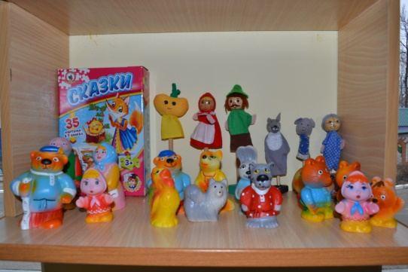

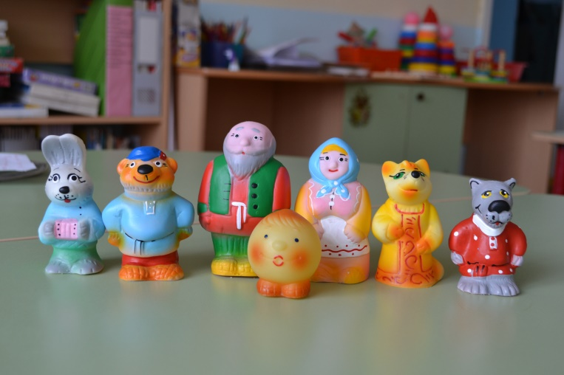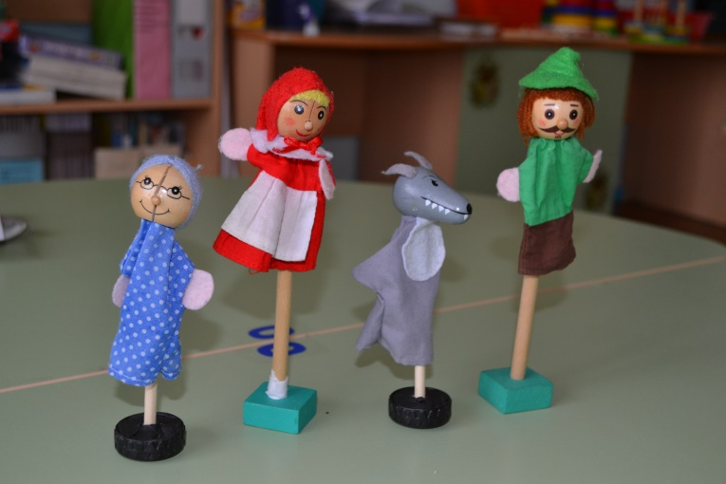

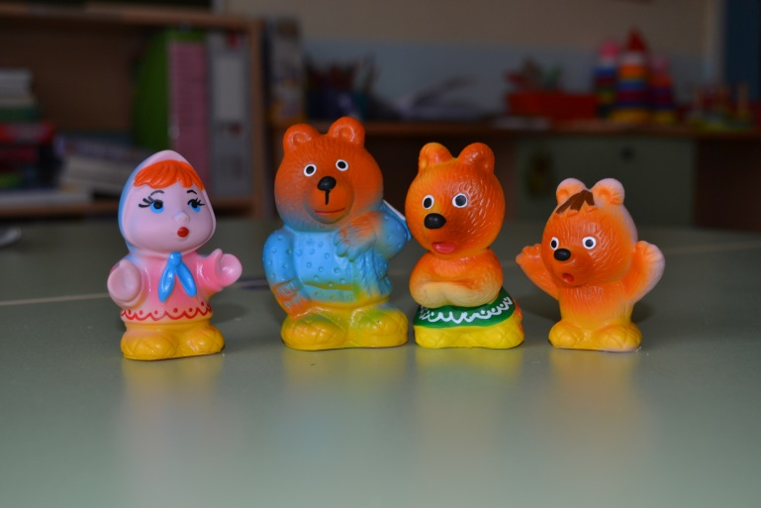

Перечень используемой литературы:

1) Шанина С. Е., Гаврилова А. М. Играем пальчиками - развиваем речь. Москва: «Рипол плассик», 2008;
2) Навицкая О. П. Ум на кончиках пальцев. Веселые пальчиковые игры. Маленькие подсказки для родителей. Москва: «Сова», 2006;
3) Данилова Л. Пальчиковые игры. Москва: «Росмэн», 2008;
4) Драко М. В. Развивающие пальчиковые игры. Минск: «Попурри», 2009;
5) Хвастовцев А. Умные ручки. Пальчиковые потешки для детей от 3 месяцев до 7 лет. Новосибирск: «Сибирское университетское издание», 2008;
6) Анищенкова Е. С. Пальчиковая гимнастика. Пособие для родителей и педагогов. Владимир: «Астрель», 2006;
7) Белая А. Е., Мирясова В. И., Пальчиковые игры для развития речи дошкольников. Москва: «Профиздат», 2001;
8) Чурзина Н. О. Пальчиковые куклы. Москва: «Сова», 2007.
9) Крупенчук О.И. Тренируем пальчики – развиваем речь – СПб.: Издательский дом «Литера»,2013г.

Муниципальное бюджетное дошкольное образовательное учреждение
«Детский сад №82 комбинированного вида»
Чувашской Республики города Чебоксары

ПРОЕКТ
по развитию речи через пальчиковые игры
Тема: «Весёлые пальчики»
Развитие мелкой моторики рук детей раннего возраста.

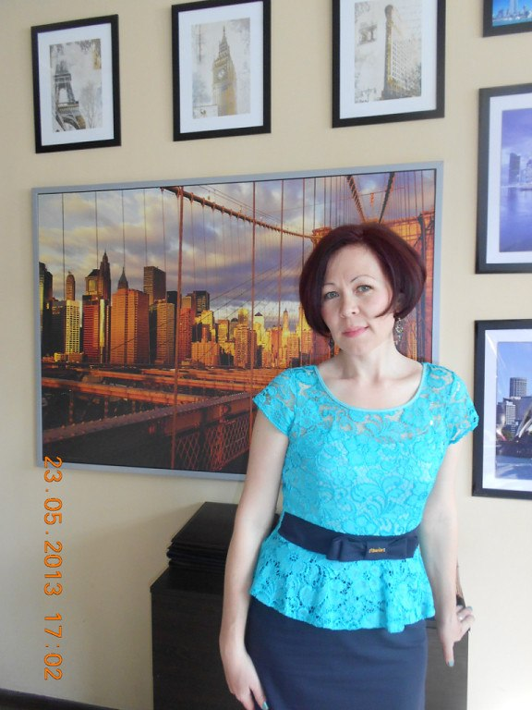

Подготовила: воспитатель
Веренцова Альбина Петровна

Чебоксары - 2017

